* Etats d’édition

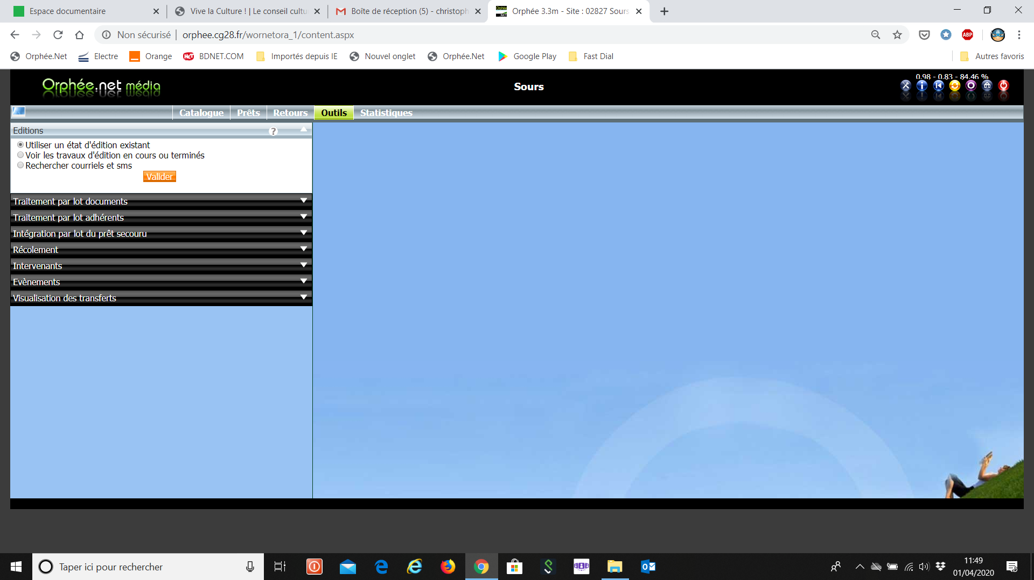

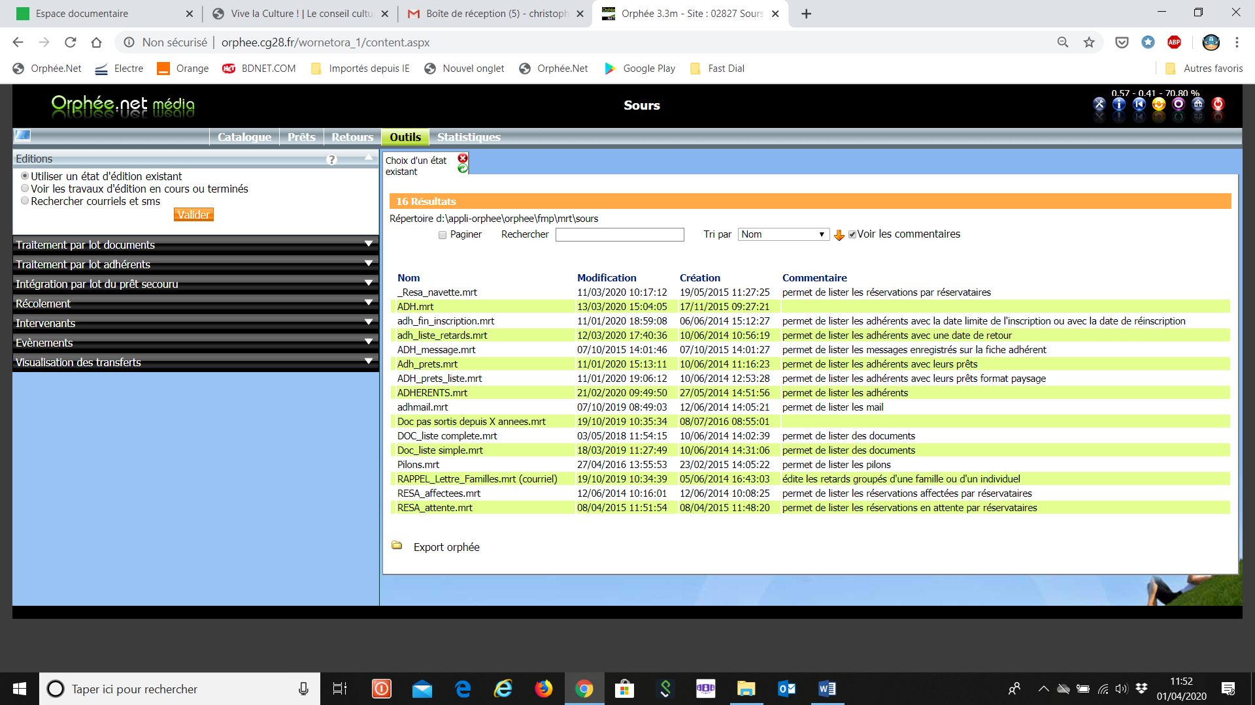

Tous les états d’édition que vous avez sur Orphée ne sont pas identiques à toutes les bibliothèques.

Si parmi la liste ci-dessous vous désirez obtenir un état précis ou en demander un qui n’existe pas, il faut contacter Anne COEURET de la MDEL et votre médiateur.

**Explications :**

* _Resa_navette.mrt : c’est l’état d’édition qui vous permet d’être autonome pour connaitre les livres réservés par d’autres bibliothèques. La recherche est facile car ce sont des livres disponibles dans votre bibliothèque. Elle se compare à celle envoyée par les chauffeurs, à noter que cette dernière indique tous les livres réservés, présents dans la bibliothèque ou en prêt chez le lecteur. Les livres récupérés sur les étagères de la bibliothèque devront obligatoirement être passés en mode « retour » sur l’ordinateur et mis de côté pour la navette.

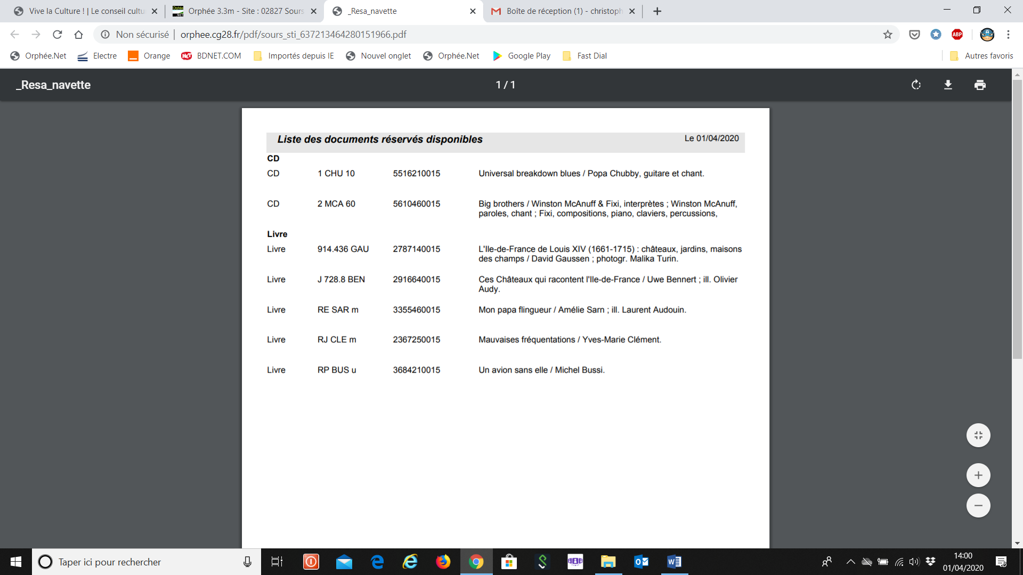

* ADH.mrt : Cet état d’édition vous permettra d’avoir une liste succincte des abonnés avec la particularité qu’elle soit classée par numéro d’abonné.

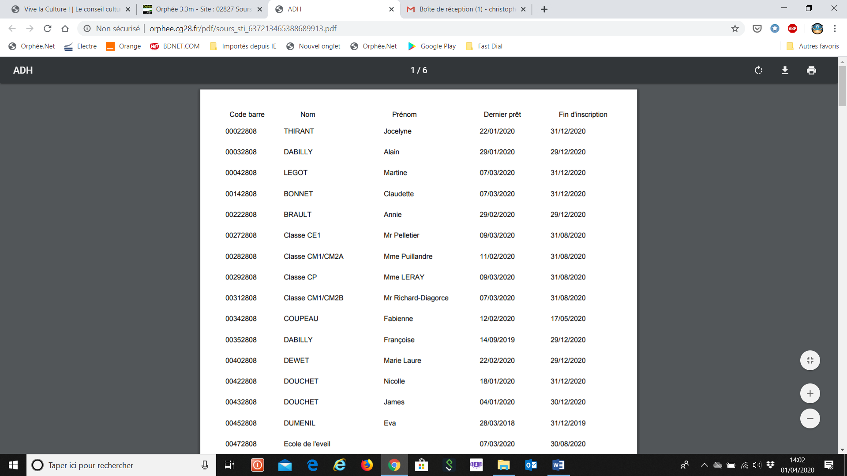

* Adh_liste_retards.mrt : Cet état d’édition permet de lister les adhérents ayant des documents en retard avec une date de retour définie. Elle permet en outre d’autres informations bien utiles comme les adresses email et le téléphone. Il faudra vérifier en rayon avant d’envoyer un rappel à l’adhérent.

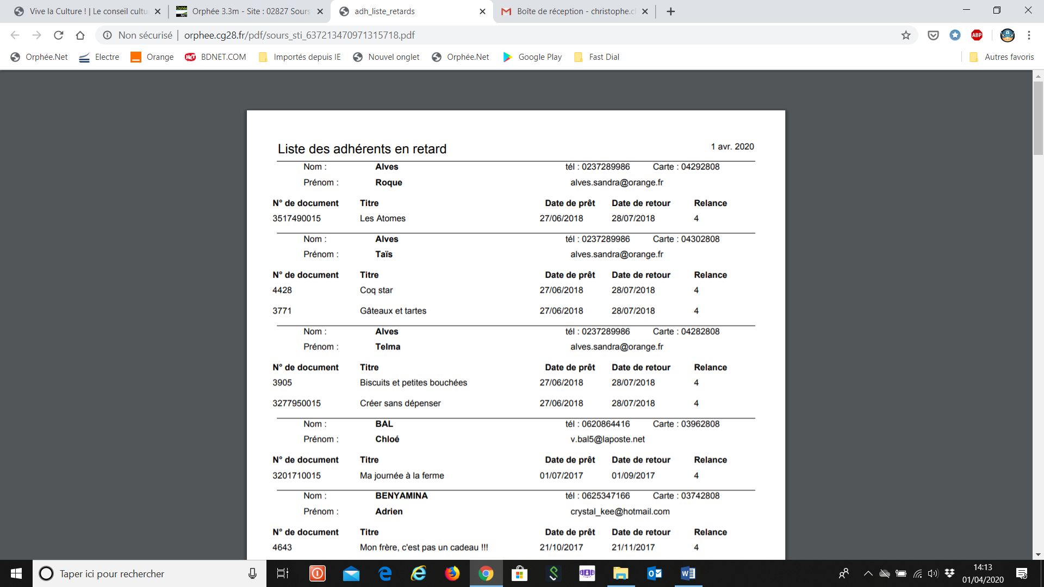

* ADH_message.mrt : Cet état d’édition vous permet de faire un point sur les messages que vous avez mis dans la fiche adhérent. Très utile pour rappeler au moment venue le manque d’un numéro de téléphone, d’email ou bien si la personne à oublié lors de sa dernière visite son foulard… Il faudra penser à supprimer ce message si tout est ok.

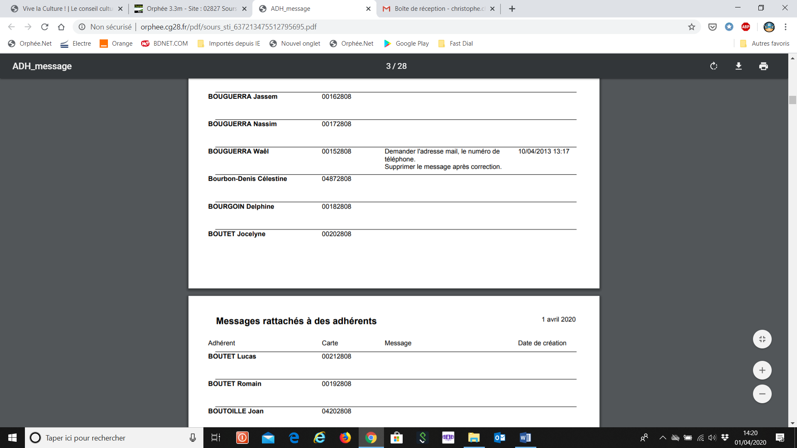

* Adh-prets.mrt : Cet état permet de lister tous vos adhérents ayant des documents en leur possession. Il indique entre autre le nombre de relance ce qui peut signifier l’importance de réclamer le document.

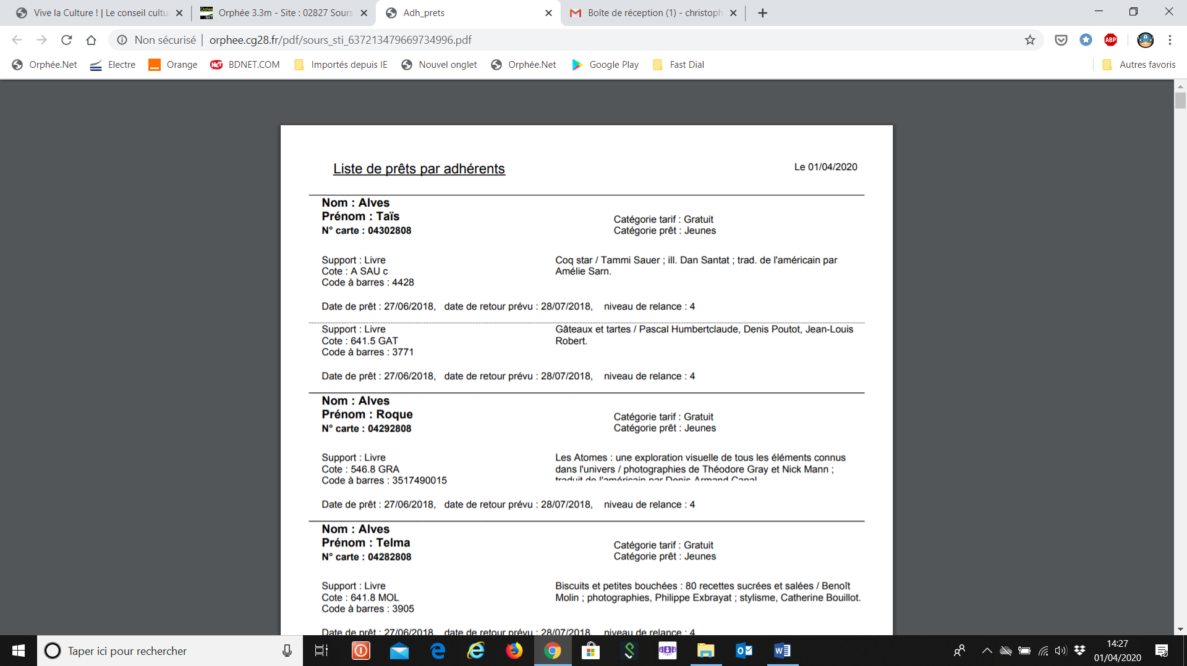

* ADHERENTS.mrt : Cet état d’édition vous permettra d’avoir la liste complète des adhérents inscrits dans votre bibliothèque. Elle est cependant très intéressante pour savoir si tous les champs concernés ont bien été remplis au moment de l’inscription et de compléter le cas échéant. S’il vous manque des informations il faudra créer un message sur la fiche de l’adhérent concerné.

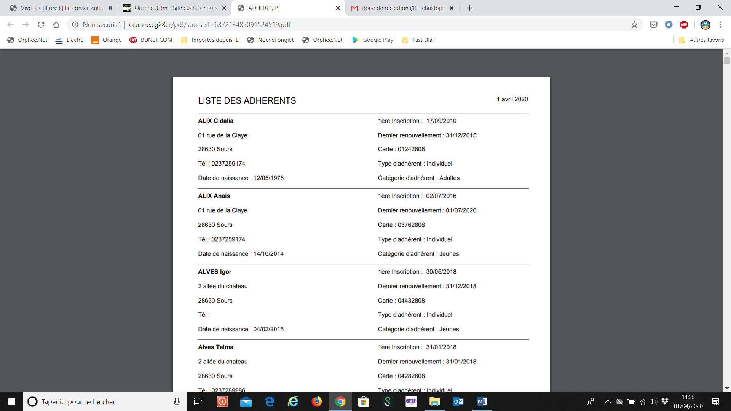

* Adhmail.mrt : Cet état d’édition vous permettra d’avoir les adresses email de tous vos adhérents, à condition qu’elles soient inscrites sur la fiche adhérent. Vous aurez la possibilité de créer une fiche contact par adhérent dans votre boite mail puis de créer un groupe. Très utile pour envoyer des informations diverses sur l’activité de la bibliothèque par exemple. Une autre particularité très importante, c’est liste est au format EXCEL.

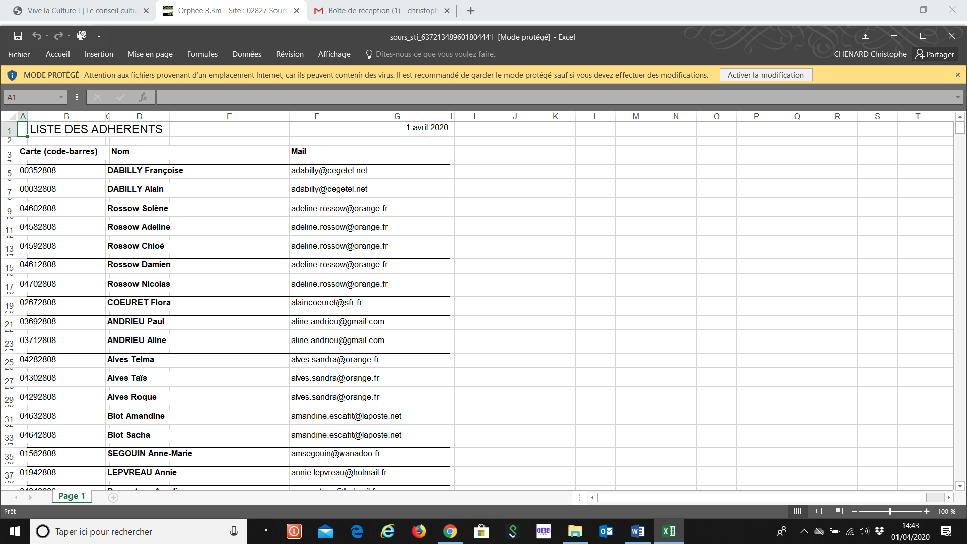

* Doc pas sortis depuis x années.mrt : Cet état d’édition est d’une grande importance dans la gestion de vos documents au sein de la bibliothèque. Complètement paramétrable par vos soins, vous pourrez choisir par secteur. Il vous indique la date d’achat et le nombre de prêt du document. Avec la date de prêt cela vous permettra de savoir si ce livre à bien vécu ou bien s’il faut le désherber. Le désherbage étant essentiel dans une bibliothèque, 1 livre acheté = 1 livre désherbé.

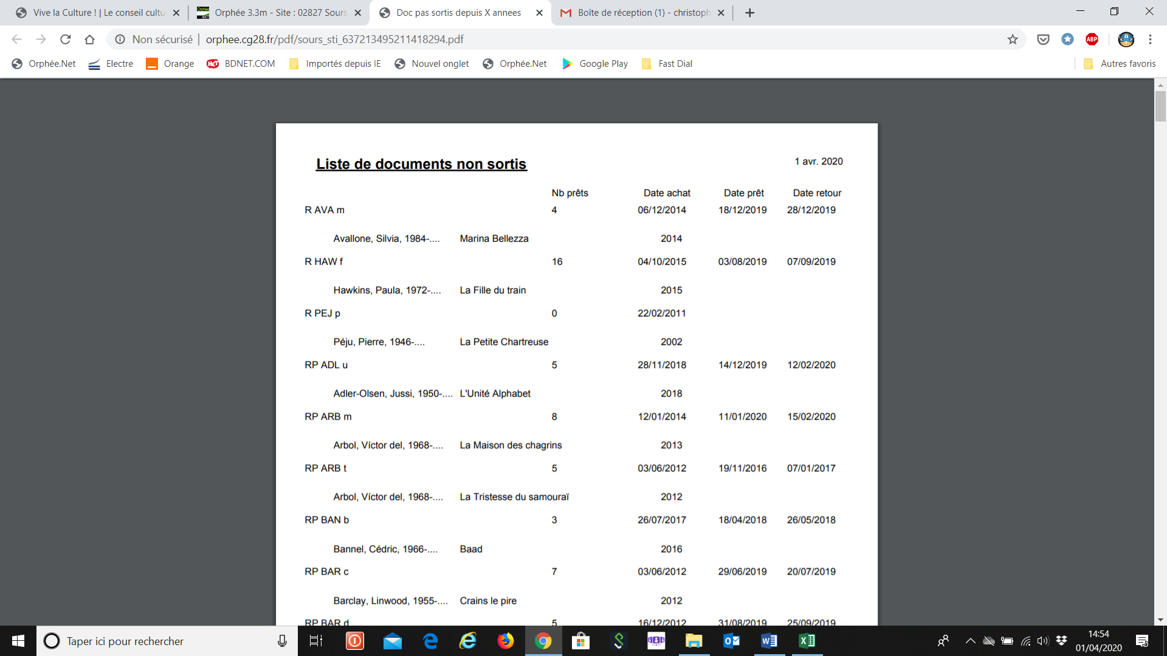

* DOC_liste complete.mrt : Cet état d’édition vous permet de lister par secteur les documents de votre bibliothèque. Il vous permet entre autre de connaitre sa situation (en rayon, sorti, perdu…). Un bon moyen de corriger les éventuelles erreurs… (côte, codes stats). Il est entièrement paramétrable pas vos soins.

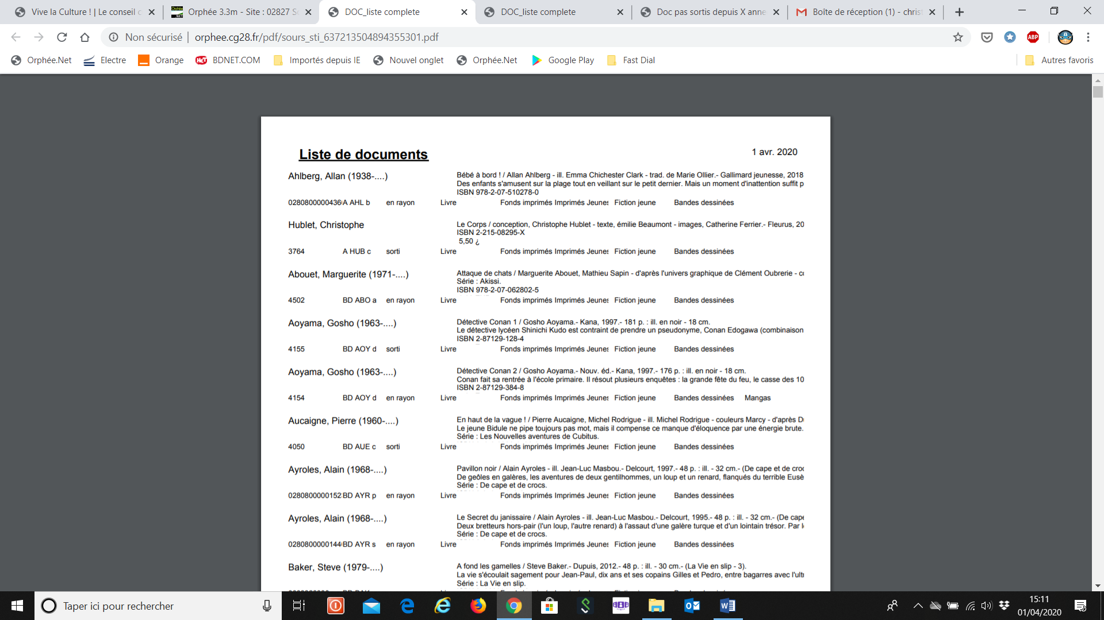

* Doc_liste simple.mrt : Cet état d’édition liste de manière très succincte tous les documents de votre fond. Entièrement paramétrable par vos soins, vous pourrez les éditer par secteur. Sous EXEL cette liste peut être mise à jour

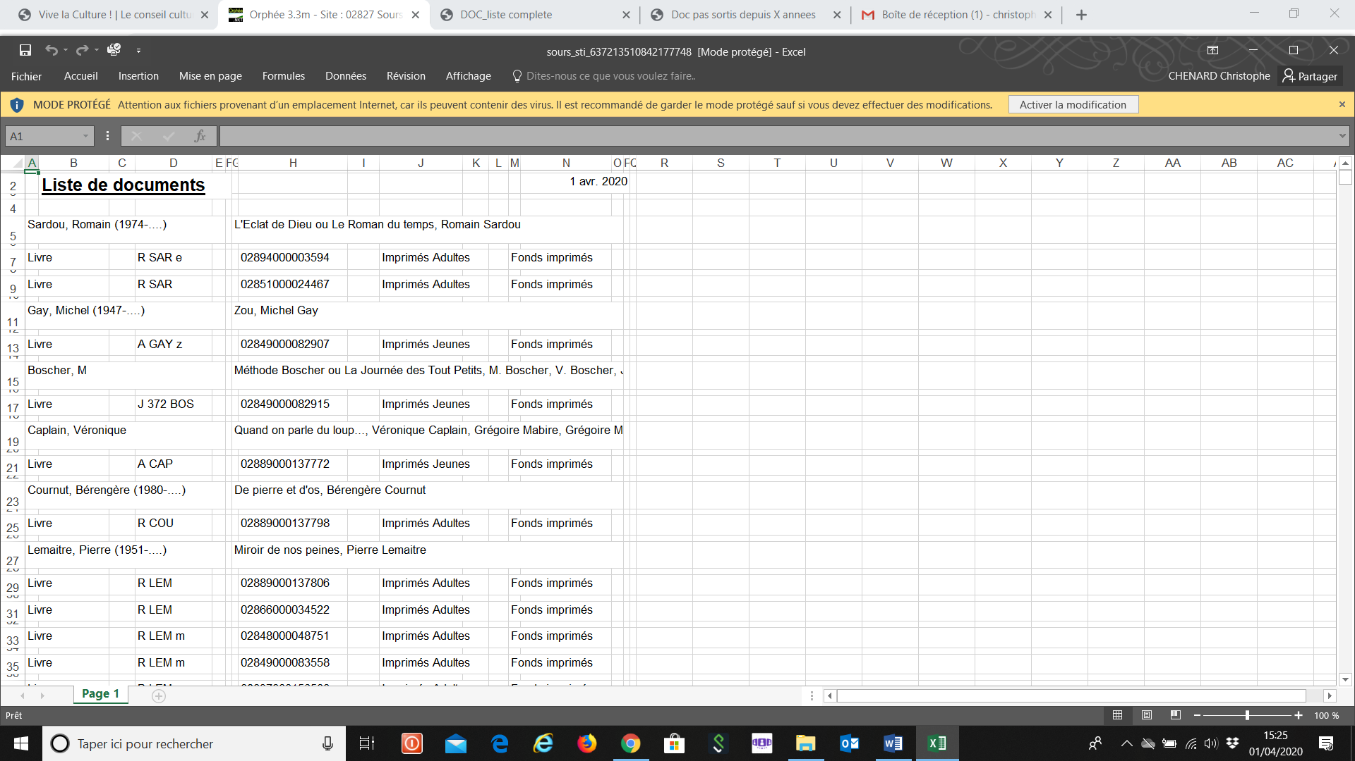

* Pilons.mrt : Cet état d’édition liste les pilons que vous avez effectué sur une période donnée.

Utile si vous devez rendre des comptes à votre tutelle. Dans cette liste il y aura les livres abimés et les livres que vous avez volontairement retirés du fond.

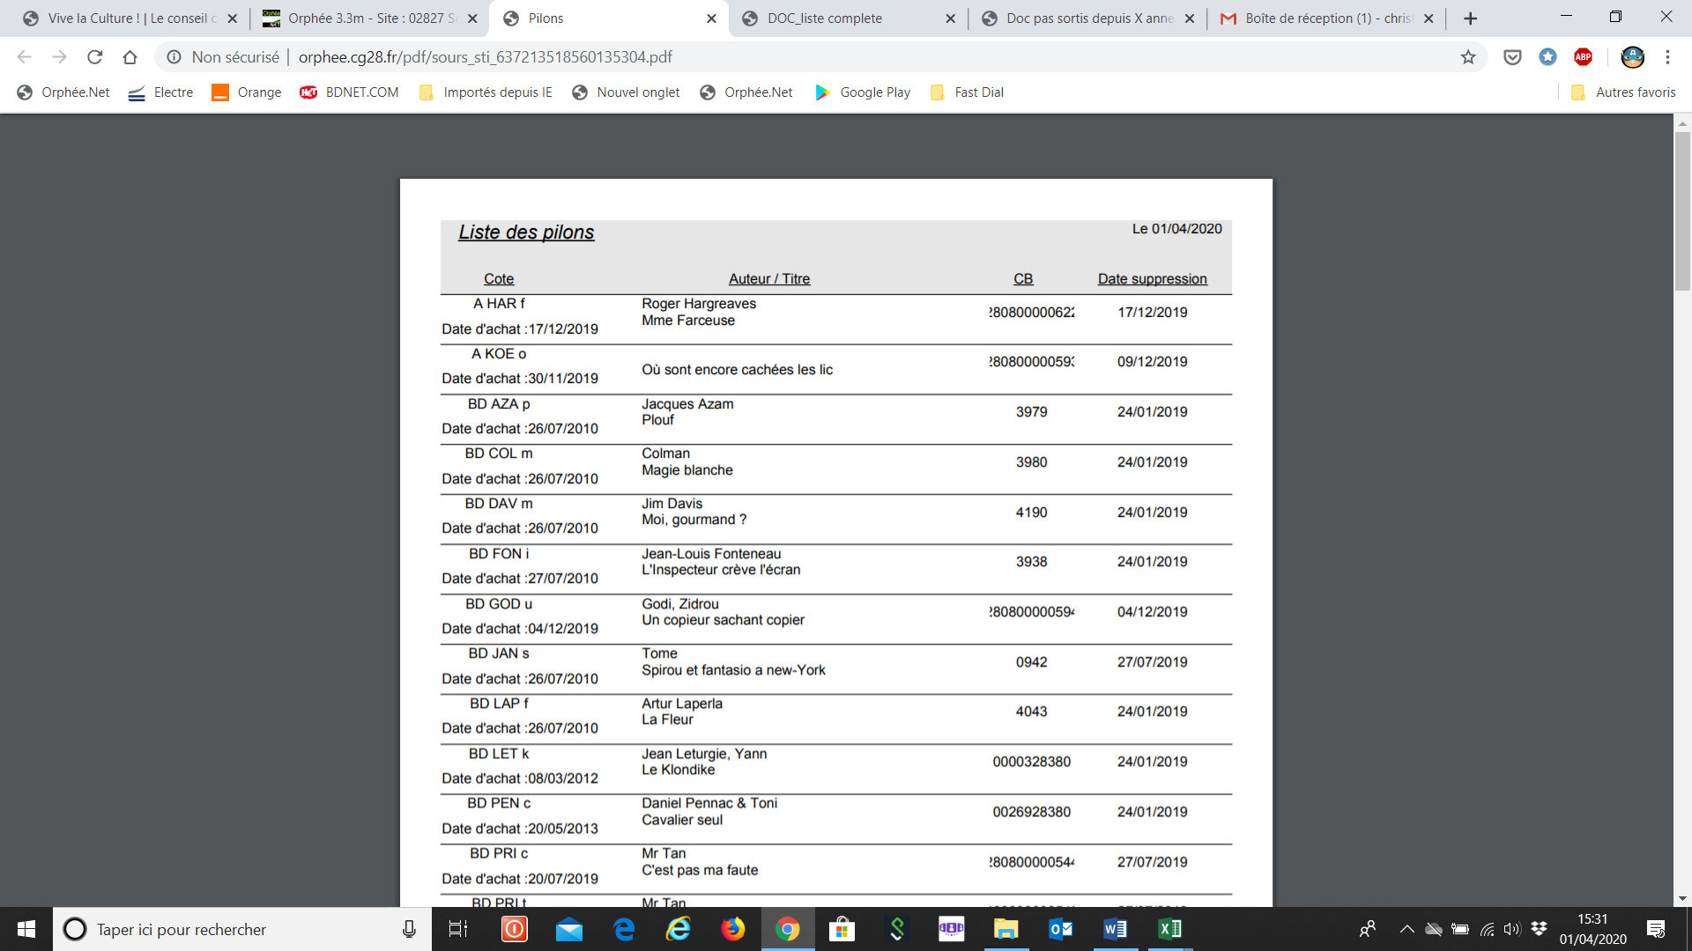

* RAPPEL_Lettre_Familles.mrt : Cet état d’édition est possible en 2 formats. Soit envoyé par email, soit imprimé sur papier. Les informations sont essentielles. Il est possible d’avoir des lettres différentes selon le niveau de relance. Le paramétrage du message se fait auprès d’Anne COEURET de la MDEL. Pour une bonne gestion des documents empruntés, il faut éditer régulièrement cette liste.

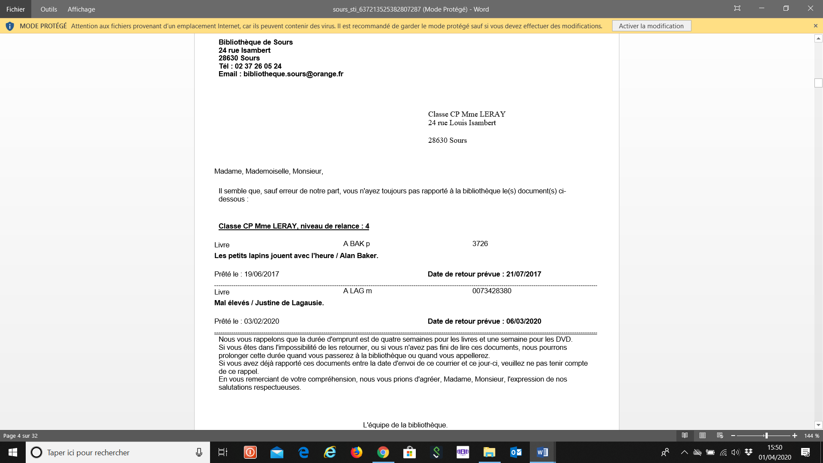

* RESA_attente.mrt : Cet état d’édition liste les réservations en attente de réception de vos adhérents. Il est important que les adhérents et les bibliothèques restituent les documents qui sont réservés car l’attente pourrait être très long. Cette liste mentionne la date de la réservation, le destinataire, le tel et le mail. Si la date est vieille, il faudra faire un point avec lecteur pour savoir s’il veut toujours le document et le médiateur pour qu’il puisse éventuellement faire levier.

